**14강- 반응형 웹**

**14강 -반응형 웹**

**1) 최소와 최대에 대한 개념 이해하기**

|  |
| --- |
| **최소 : min-width:600px (599이하로는 적용안됨)** |
| **브라우저의 가로넓이가 아무리 작아봤자~600넓이라는것** |
| **최대 : max-width:600px (601부터는 적용안됨)** |
| **브라우저의 가로넓이를 늘여봤자 ~600넓이라는것** |

**예문)**

**<style>**

**\* {**

**margin: 0;**

**padding: 0;**

**}**

**div {**

**height: 600px;**

**background-color:orange;**

**min-width:600px; /*현재 박스의 사이즈는 아무리 줄여도 600을 유지하겠다. 라는 의미 = 스크롤 생김*/**

**/* max-width:600px; 최대치가 600이라서 스크롤바가 생기지 않습니다.*/**

**}**

**</style>**

**</head>**

**<body>**

**<div></div>**

**</body>**

**2) 반응형 웹 사용공식 예**

|  |
| --- |
| <style>  **@media screen and (max-width:900px) {**  body {  background-color: blue;  }  **}**  /*@media :내가보고있는 스크린 화면이 900보다 작을경우엔 body 배경이 블루로*/  </style> |

**2) 반응형 웹 사용공식 예-2**

|  |
| --- |
| **<style>**  body {  background: red;  }  @media screen and (max-width:900px) {  body {  background: blue;  }  }  /*@media :내가보고있는 스크린 화면이 900보다 작을경우엔 body 배경이 블루로*/  @media screen and (min-width:1300px) {  body {  background: yellow;  }  }  /*1300부터는 yellow*/  @media screen and (min-width:400px) and (max-width:600px) {  body {  background: black;  }  }  /*400 부터 600까지는 블랙*/  **</style>** |

**2) 반응형 웹 사용공식 예-3 (가로메뉴를 한번 만들어봅시다.) 반응형 소스넣기전**

|  |
| --- |
| **<body>**  **<ul>**  **<li class="menu"><a href="#">MENU1</a></li>**  **<li class="menu"><a href="#">MENU2</a></li>**  **<li class="menu"><a href="#">MENU3</a></li>**  **<li class="menu"><a href="#">MENU4</a></li>**  **<li class="menu"><a href="#">MENU5</a></li>**  **</ul>**  **</body>** |

**css넣기**

|  |
| --- |
| **<style>**  **\* {**  **margin: 0;**  **padding: 0;**  **}**  **li {**  **list-style: none;**  **float: left;**  **text-align: center;**  **width: 20%;**  **height: 50px;**  **background: orange;**  **display: block;**  **border-right:1px solid #444;**  **border-left:1px solid #ccc;**  **box-sizing:border-box; /*padding, border 값이 width에 포함이 된다. 주로 100%로 줄때 사용*/**  **}**  **li:hover {**  **background: #808080;**  **color: white;**    **}**  **a {**  **font-size: 20px;**  **color: black;**  **text-decoration: none;**  **line-height: 50px;**  **}**  **a:hover {**  **color: white;**  **}**  **/*start*/**  **ul {**  **width: 100%;**  **height: 50px;**  **background: yellow;**  **}** |

**뒷페이지는 반응형 소스를 넣은다음에 메뉴의 변화 |**

**2) 반응형 웹 사용공식 예-3 (css만추가) 반응형 소스넣은후에**

|  |
| --- |
| /*여기서부터 css추가*/  @media screen and (max-width:350px) {  ul li {  width: 100%;  text-align: left;  padding-left: 30px;  height: 50px;  line-height: 50px;  border-top: 1px solid #444;  border-bottom: 1px solid #ccc;  box-sizing: border-box; /*padding, border 값이 width에 포함이 된다. 주로 100%로 줄때 사용*/  }  } |

**3) 반응형 웹 예문-1)**

**http://divcss3.cafe24.com/ban/ban.html**

**http://divcss3.cafe24.com/ban/ban2.html**

**http://divcss3.cafe24.com/ban/ban3.html**

|  |
| --- |
| <!DOCTYPE html>  <html lang="en" xmlns="http://www.w3.org/1999/xhtml">  <head>  <meta charset="utf-8" />  <title></title>  <style>  * {  margin: 0;  padding: 0;  }    @media screen and (min-width:800px) {  body {  background-color: #ea4c88;  background-image:url(icon_big.png);  color:#ffffff;  font-size:35px;  text-align:center;  }  }  /*@media :내가보고있는 스크린 화면이 800보다 클경우의 body결과*/            @media screen and (max-width:800px) {  body {  background-color: #ffa628;  background-image:url(icon_small.png);  color:#a82154;  font-size:15px;  text-align:center;      }    }  /*@media :내가보고있는 스크린 화면이 800보다 클경우의 body결과*/    </style>  </head>  <body>    </body>  </html> |

**3) 반응형 웹 예문-2)**

**첫번째 구조) 아래의 구조를 그냥 만들어보세요. 박스는 7개입니다.**

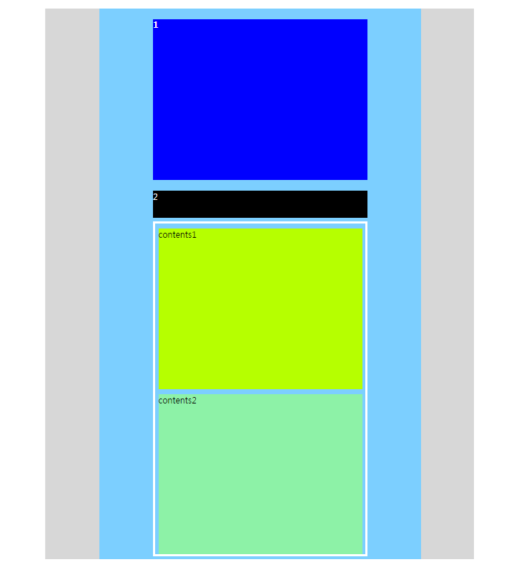

**첫번째구조 정답)**

|  |
| --- |
| **<body>**  **<div id="wrap">**  **<!--가운데정렬body-->**  **<div id="page">**  **<!--box4개-->**  **<div id="page_top">1</div>**  **<div id="page_menu">2</div>**  **<div id="page_contents">**  **<div class="contents1">contents1</div>**  **<div class="contents2">contents2</div>**  **</div>**  **</div>**  **</div>**  **</body>** |

|  |
| --- |
| **<style>**  **\* {**  **margin: 0;**  **padding: 0;**  **}**  **#wrap {**  **margin: 0 auto;**  **width: 800px;**  **overflow: hidden;**  **background-color: #d7d7d7;**  **}**  **#wrap #page {**  **width: 600px;**  **overflow: hidden;**  **margin: 0 auto;**  **background-color: #7ccfff;**  **}**  **#wrap #page #page_top {**  **width: 400px;**  **height: 300px;**  **margin: 20px auto;**  **background-color: blue;**  **color: white;**  **font-weight: 900;**  **font-family: Tahoma;**  **}**  **#wrap #page #page_menu {**  **width: 400px;**  **height: 50px;**  **background-color: black;**  **color: white;**  **margin: 10px auto;**  **}**  **#wrap #page #page_contents {**  **width: 400px;**  **overflow: hidden;**  **margin: 0 auto;**  **}**  **#wrap #page #page_contents .contents1 {**  **width: 380px;**  **height: 300px;**  **overflow: hidden;**  **background-color: #b6ff00;**  **margin: 10px auto;**  **}**  **#wrap #page #page_contents .contents2 {**  **width: 380px;**  **height: 300px;**  **overflow: hidden;**  **background-color: #8df2a7;**  **margin: 10px auto;**  **}**  **}**  **</style>** |

**두번째 구조) 첫번째 구조에서 변형된 구조입니다.(넓이만 넓게)**

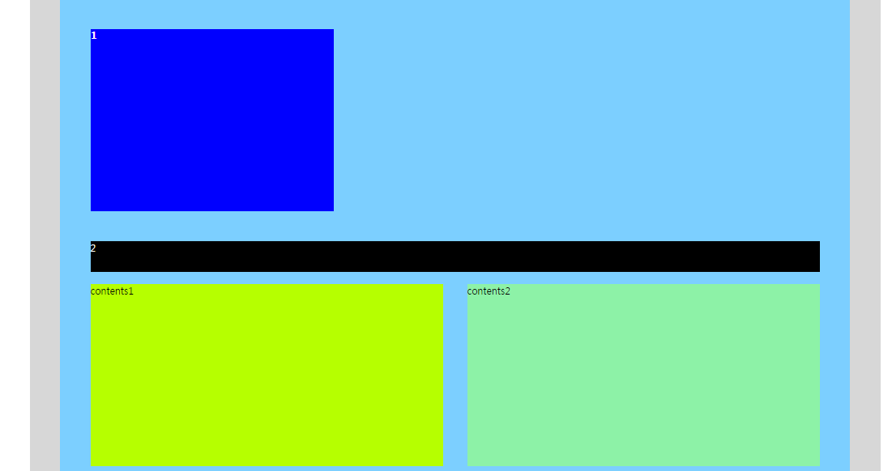

**두번째구조 정답) 스타일만 수정(첫번째 내용은 같되)**

|  |
| --- |
| **#wrap {**  **margin: 0 auto;**  **width: 1400px;**  **overflow: hidden;**  **background-color: #d7d7d7;**  **}**  **#wrap #page {**  **width: 1300px;**  **overflow: hidden;**  **margin: 0 auto;**  **background-color: #7ccfff;**  **}**    **#wrap #page #page_top {**  **width: 400px;**  **height: 300px;**  **margin:50px;**  **background-color: blue;**  **color: white;**  **font-weight: 900;**  **font-family: Tahoma;**  **}**  **#wrap #page #page_menu {**  **width: 1200px;**  **height: 50px;**  **background-color: black;**  **color: white;**  **margin: 10px auto;**  **}**  **/*콘텐츠2개*/**  **#wrap #page #page_contents {**  **width: 1200px;**  **overflow: hidden;**  **margin: 0 auto;**  **}**  **#wrap #page #page_contents .contents1 {**  **width: 580px;**  **height: 300px;**  **overflow: hidden;**  **float:left;**  **background-color: #b6ff00;**  **margin: 10px auto;**  **}**  **#wrap #page #page_contents .contents2 {**  **width: 580px;**  **height: 300px;**  **overflow: hidden;**  **float:right;**  **background-color: #8df2a7;**  **margin: 10px auto;**  **}**  **}** |

**최종적으로 미디어 쿼리를 삽입하여 새로운페이지에 다시 만들어보자.**

|  |
| --- |
| /*작은화면일때*/  /*0부터~800까지는 아래의 내용으로 보입니다.*/  @media screen and (max-width:800px) {  **첫번째구조스타일삽입**  } |

|  |
| --- |
| **/*미디어쿼리 큰화면일때*/**  **/*801부터는 아래의 내용으로 보입니다.*/**  **@media screen and (min-width:800px) {**  **두번째구조스타일삽입**  **}** |

**결과페이지 주소)**

**http://divcss3.cafe24.com/ban/ex1.html 첫번째구조**

**http://divcss3.cafe24.com/ban/ex2.html 첫번째구조에서 미디어쿼리1차적으로 삽입**

**http://divcss3.cafe24.com/ban/ex3.html 첫번째구조, 두번째구조 미디어쿼리 조건 둘다 삽입**